1. **ETIQUETAS SEMÁNTICAS:**

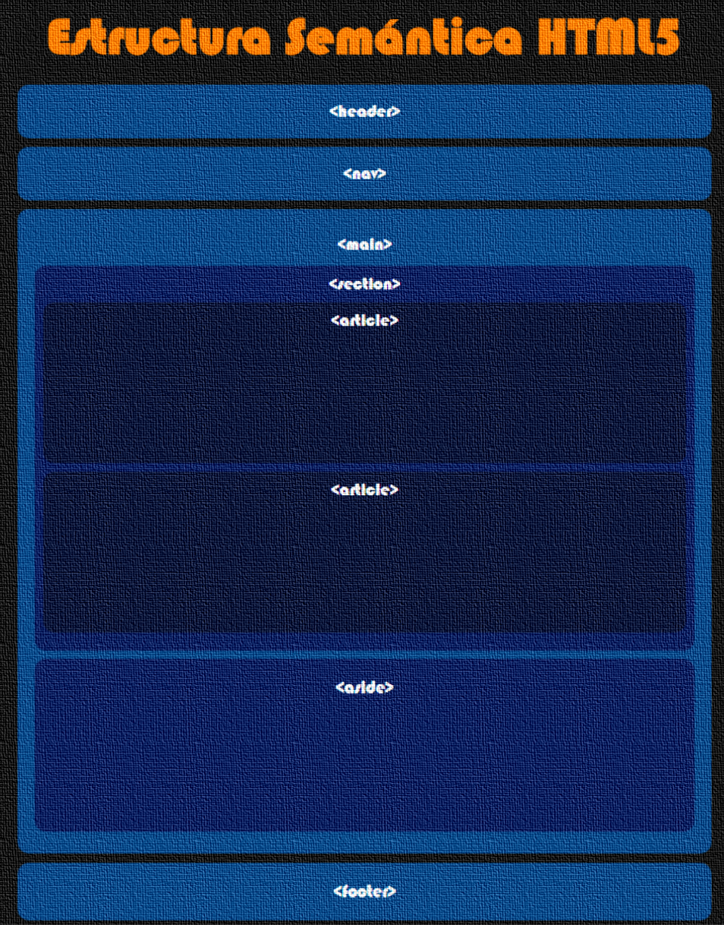

1. **POSICIONAMIENTO TRADICIONAL (CSS display):**
   1. **Inline**: no rompen el flujo de la línea y se van colocando uno detrás de otro (span, img, a, b, etc.).
   2. **Inline-block**: funcionan como los anteriores, pero podremos asignarles width y height.
   3. **Block**: provocan un salto de línea tanto anterior como posterior (h1, p, section, div, li, nav, etc.).
   4. **None**: no dejan un espacio vacío, aunque siguen en el código HTML. La propiedad visibility: hidden sí que deja ese hueco, aunque no se muestre.
2. **MODELOS:**
   1. **Content-box**: width + padding + border.
   2. **Border-box**: el width incluye el padding y el border.
3. **POSICIONAMIENTO**:
   1. **Static**: es el valor por defecto. Aunque use top, bottom, left, right o z-index al elemento no se aplica ningún desplazamiento.
   2. **Relative**: como static, pero permite aplicar left, top, right y bottom. No modifica el posicionamiento de las demás cajas a su alrededor.
   3. **Absolute**: depende del contenedor padre (el primer padre que no sea estático).
   4. **Fixed**: se le aplica top, bottom, right o z-index en relación con el documento. No atiende al scroll. Su posición en la pantalla siempre es la misma.
   5. **Sticky**: se comporta como relative hasta llegar a una posición de scroll y a partir de entonces fixed.
4. **COLUMNAS**:
   1. **Column-count**: número de columnas.
   2. **Column-width**: ancho de las columnas.
   3. **Column-gap**: distancia que separa las columnas.
   4. **Column-rule**: permite especificar el estilo, color y anchura de la línea que separa las columnas.
   5. **Column-span**: hace posible que un elemento se extienda sobre todas las columnas cuando su valor se establece en all.
   6. **Column-fill**: para establecer como se rellenan las columnas. El contenedor debe tener altura y los valores son auto o balance.
   7. **Break-inside**: con valor void si queremos que el elemento no quede roto de una columna a otra.